

***Полезные рецепты***

***в домашнюю коллекцию***

г. Кострома, 2020 г.

***Творожный хворост***

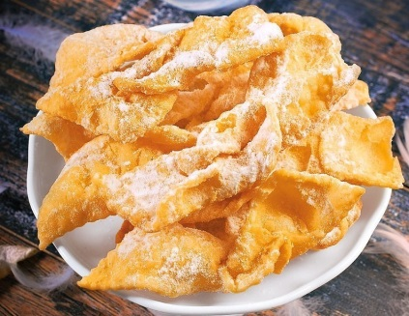

**Ингредиенты:**

Творог – 250 гр.

Яйцо – 1 шт.

Сахар – 4 ст. ложки (без горки)

Соль – 1/3 ч. л.

Мука – 150 гр.

Разрыхлитель теста – 1 ч. л.

**Приготовление:**

В глубокой миске смешать яйцо, творог, сахар, соль. Все тщательно перемешать до получения однородной массы.

В отдельной миске смешать муку и разрыхлитель.

Затем мучную смесь всыпать в творожную массу и вымешивать тесто. Когда оно станет достаточной густоты, переложить на стол и продолжать разминать пока оно не станет довольно эластичным.

Раскатывать пласт толщиной не более 3-5 мм.

Раскатанный пласт разделить на небольшие прямоугольники. В каждом прямоугольнике делают надрез посередине и пронизывают через него одну сторону лепешки.

В сковороду налить немного масла и обжарить с 2х сторон, как простые оладушки.

Готовый хворост пожеланию можно посыпать сахарной пудрой.

***Приятного аппетита!***

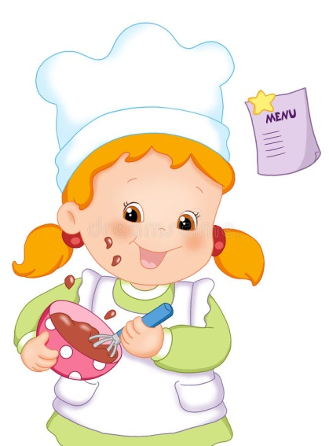***Торт «Зебра»***

**Ингредиенты:**

Творог – 500 гр. (делим на две части)

Сметана – 200 гр.

Сахар – по вкусу

Какао

Печенье «Юбилейное» - 500 гр.

Ванилин

**Приготовление:**

Творог делим на две части. Добавляем песок, ванилин и сметану. Другую часть смешиваем с такими же продуктами и добавляем какао.

На плоскую тарелку выкладываем печенье, закрываем его белой массой творога. Затем снова выкладываем печенье и закрываем коричневой массой творога. Слои повторяются несколько раз. На последний слой творога крошим печенье. Можно добавить дробленый грецкий орех.

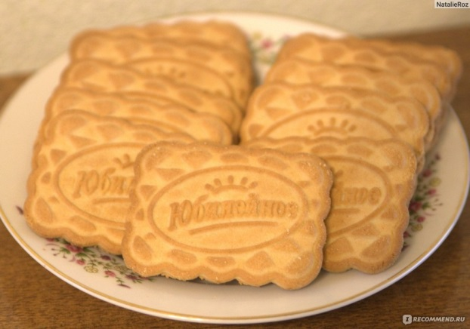

***Приятного аппетита!***

***Творожное печенье «Гусиные лапки»***

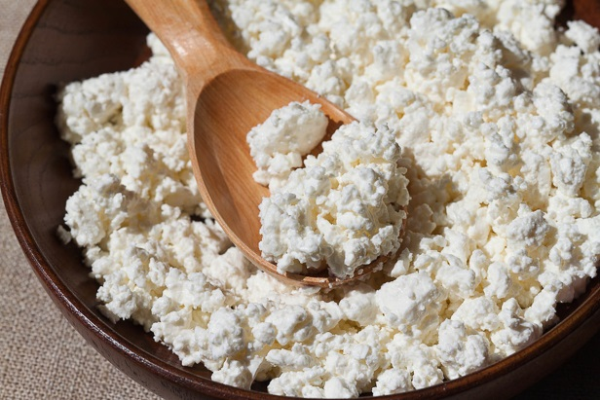

**Ингредиенты:**

Творог – 300 гр.

Яйцо – 1 шт.

Сливочное масло – 150 гр.

Мука – 250 - 350 гр.

Разрыхлитель теста – 1 ч. л.

Сахар

**Приготовление:**

Творог разминаем вилкой со сливочным маслом, добавляем муку, разрыхлитель или соду 0,5 ч. л. Вместо разрыхлителя. И потом замешиваем на столе. Затем тесто положить в холодильник на 30 минут.

Тесто раскатываем в пласт толщиной 3 мм. Делаем кружки. Каждый кружок посыпать сахарным песком. Сворачиваем каждый кружок сахаром вовнутрь и посыпать сверху сахаром. Ставим выпекать при

t 200 градусов на 20 минут.



***Приятного аппетита!***

***Творожное суфле в духовке***

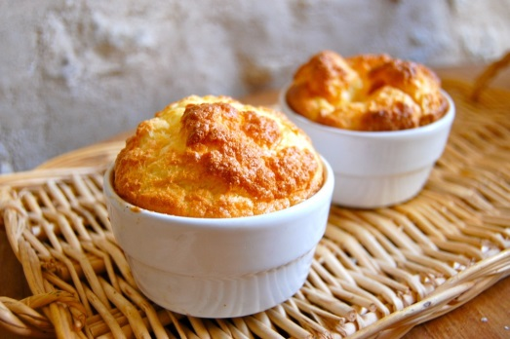

**Ингредиенты:**

Творог – 205 гр.

Масло оливковое – 10 мл.

Сахар ванильный – 2 гр.

Сахар – 10 гр.

Яйцо – 1 шт.

Нам необходимо: силиконовые формы, миксер, блендер, лопатка, кисточка.

**Приготовление:**

Белок одного яйца отделяем от желтка и помещаем в разную посуду. Желток соединяем с 205 граммами творога и перебиваем все блендером, чтобы получилась масса с кремообразной текстурой.

К творожной массе добавляем 25 грамм муки, 2 грамма ванильного сахара и еще раз слегка перебиваем блендером.

Соединяем белос с 10 граммами сахара и взбиваем миксером до образования белой плотной массы. Осторожно соединяем творожную массу с белковой и очень аккуратно размешиваем лопаткой.

Силиконовые формы смазываем оливковым маслом и раскладываем по ним творожную массу.

Ставим формочки в духовку и выпекаем 20 минут при температуре 150 градусов. Готовое суфле перекладываем на удобную тарелку и подаем к столу с джемом, медом или сметаной.

***Приятного аппетита!***

***Творог в шоколаде***

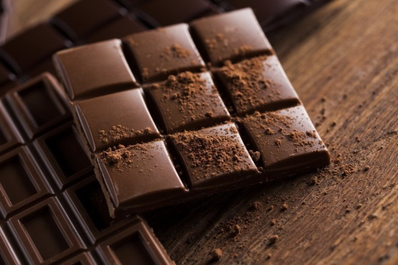 **Ингредиенты:**

Творог – 200 гр.

Клубничный джем – 50 гр.

Шоколад – 100 гр.

Сахарная пудра – 100 гр.

Сметана – 100 гр.

Сливочное масло – 100 гр.

**Приготовление:**

Соединяем творог, сметану и сахарную пудру, сливочное масло в одной емкости, перетираем до пастообразного состояния.

Шоколад растопить на водяной бане, залить в форму и поставить в морозилку. Затем наполнить творогом и снова в морозилку. В серединку положить джем и опять в морозилку. Заполняем творожной массой и сверху заливаем шоколадом и снова охлаждаем.

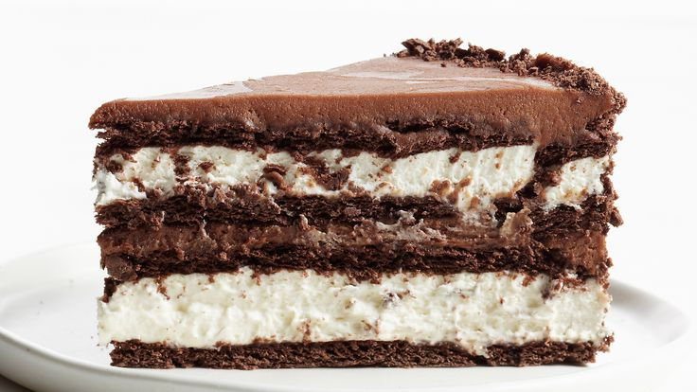

***Приятного аппетита!***

***Творожный десерт «Каприз»***

**Ингредиенты:**

Творог 9% – 500 гр.

Молоко – 150 мл.

Желатин – 20 гр.

Сахарная пудра – 60 гр. + для посыпки

**Приготовление:**

Заливаем молоком желатин и оставляем для набухания на 10-15 минут. В творог всыпаем сахарную пудру. При помощи блендера взбиваем творог сахарную пудру в однородную массу. Если творог тяжело взбивается, можно добавить молоко, буквально пару ложечек.

Растворяем желатин на водяной бане или в микроволновке.

Добавляем желатин к творожной массе и еще раз хорошо взбиваем.

Разливаем творожный десерт по формочкам и убираем в холодильник до полного застывания, примерно на 2 часа.

По желанию готовый десерт можно посыпать сахарной пудрой.

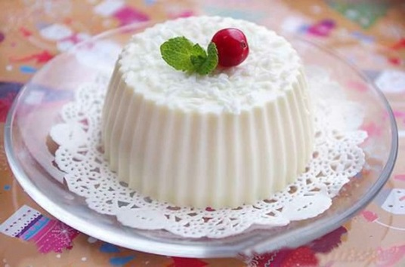

***Приятного аппетита!***

***Королевская ватрушка***

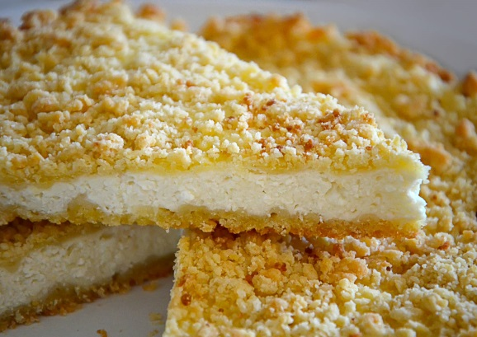

**Ингредиенты:**

Творог – 500 гр.

Яйцо – 4 шт.

Сахар – 2/3 стакана

Сливочное масло – 60 гр.

**Приготовление:**

Включаем духовку на 180 градусов. Пусть греется.

Яйцо и сахар взбиваем миксером (вилкой). Сюда же добавляем творог. Перемешиваем. Основа для пирога готова.

Теперь берем кусочек сливочного масла и муку. Рукой (пальцами) начинаем разминать его в муке. Муку добавляем постепенно и понемногу до тех пор, пока эта масса не будет сыпаться между пальцами, как соль. Мы называем это «крошкой».

Половину крошки насыпаем равномерно на дно формы. На крошку выливаем творожную массу. И посыпаем сверху оставшейся крошкой.

Ставим в духовку на 30-40 минут.

***Приятного аппетита!***

***Творожные ракушки***

**Ингредиенты:**

Творог – 250 гр.

Яйцо – 1 шт.

Сахар – 100 гр.

Соль – 1 щепотка

Мука – 150 гр.

Разрыхлитель теста или сода – 1 ч. л.

Мука – 1-2 стакана

Масло сливочное – 200 гр.

**Приготовление:**

Творог смешать с маслом, добавить яйцо, соду (или разрыхлитель), соль и перемешать. Постепенно добавить просеянную муку и замесить тесто, чтобы тесто собралось в комок, было достаточно мягким и не прилипало к рукам.

Скатать из теста маленькие шарики. Из каждого шарика сделать блинчик. Каждый блинчик обвалять в сахаре с двух сторон. Сложить пополам два раза. Выложить на противень, поместить в духовку и выпекать при температуре 180 градусов до золотистого цвета.

Получается внутри мягонькая, а сверху – с хрустящей корочкой.

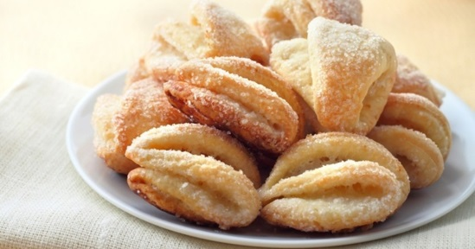

***Приятного аппетита!***

***Чизкейк из творога***



**Ингредиенты:**

Творог – 500 гр.

Яйцо – 5 шт.

Сгущённое молоко – 450 гр.

Масло сливочное – 50 гр.

Джем малиновый (можно любой) – 50 гр.

**Приготовление:**

Яйца разбить в чашку. Добавить творог. Вылить сгущенку. Все хорошо взбить блендером. Вылить творожную смесь в форму. Разогреть духовку и выпекать чизкейк из творога 30 минут при температуре 180 градусов. Затем закрыть фольгой

и выпекать еще 30 минут. Перевернуть чизкейк на блюдо и полить малиновым джемом.

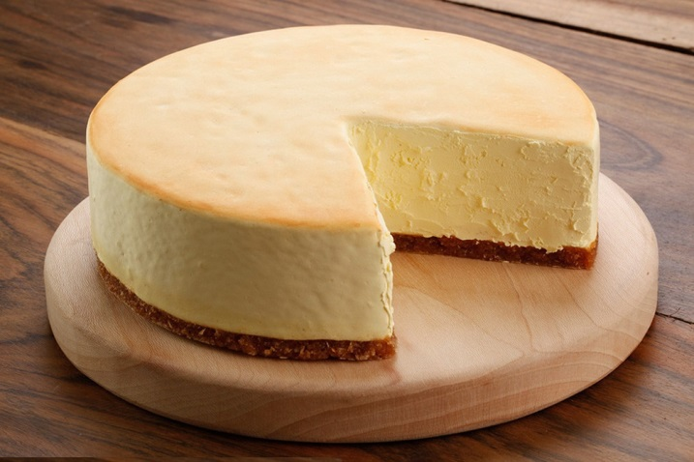

***Приятного аппетита!***